**实验名称：测定空气比热容比**

姓名：王昱 学院：人工智能学院 专业：工科试验班 学号：2212046

组号：G 座号：5 实验日期：5月26日周五上午

1. **实验目的**
2. 学习测定空气比定压热容与比定容热容之比的一种方法。
3. 观察热力学过程中状态变化及基本物理规律。
4. 学习用传感器精确测定气体压强和温度的原理与方法。
5. **实验原理**

以比大气压稍高的压力，向玻璃容器压入适量空气，并以与外部环境温度相等时的单位质量的气体体积作为，用图1中的Ⅰ（）表示这一状态。而后，急速打开放气活塞“B”，亦即使其绝热膨胀，使其压强降至大气压，并以状态II（）表示。由于是绝热膨胀，<；所以，若再迅速关闭活塞“B”，并放置一段时间，系统将从外界吸收热量，且温度重新上升至；因为吸热过程中体积不变，所以压力将增加为，即系统又变至状态III（）。

因状态Ⅰ—>II的变化是绝热的，故满足泊松公式：

而状态III与状态Ⅰ是等温的，所以玻意耳定律成立，即

消去、，求出γ：

用和分别表示与及与的压力差，经过一系列代换，最终求得：

可见，只要测得和，就可以求出空气的比热容比。

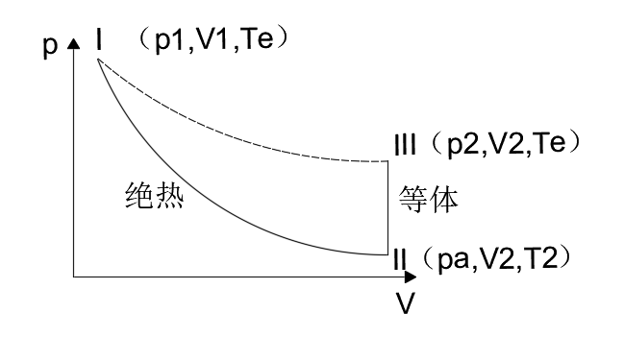

p-V图

**三、实验仪器**

FD-NCD-II空气比热容比测定仪，由机箱（含数字电压表两只）、储气瓶、传感器两只等组成。

**四、实验步骤**

1. 测定环境气压及环境温度，开启电子一起部分的电源，预热20分钟，后调节三位半数字电压表至0 mV。
2. 正确使用活塞“A”“B”及用压力传感器测量容器内外之压力差；同时进行粗测，以寻求状态Ⅰ—>II的过程进行的时间（即放气时间），并注意观察物理现象。
3. 顺序完成Ⅰ—>III的状态变化过程。平稳地向“V”内压入适量气体后关闭进气活塞“A”，待系统与外界达到热平衡后，记录示值及示值之后，迅速打开放气活塞“B”，待喷气声音停止时立刻关闭；待指示稳定后，再记录和。
4. 在数值大致相同的条件下重复实验5次，分别代入公式，求出及其平均值。

**五、注意事项**

1.注意系统密封性,检查是否漏气；

2.旋转活塞时不可动作过猛,以防活塞折断；

3.压人气体时要平稳,不要使表(1)超程；

4.严格掌握放气活塞从打开到关闭的时间,否则会给实验果带来较大的不确定度；

5.注意掌握实验进程,防止因实验周期过长、环境温度较大变化对实验造成的影响；

6.实验完毕将仪器整理复原,并注意将放气活塞“B”打开，使容器与大气相通；

7.若采用外接法，外接电池可采用四节甲电池串联作为6V直流电源；

8.由于数字电压表有滞后显示,若用计算机实时测量可发现打开放气活塞“B”放气时间仅约零点几秒,并与放气声音的产生与消失很一致,所以关闭活塞“B”用听声音的方法更可靠一些。

**六、实验数据处理**

原始数据记录：

=1487.6mV；=0.1mV

|  |  |  |  |  |  |  |
| --- | --- | --- | --- | --- | --- | --- |
| i | /mV | /mV | /mV | /mV |  |  |
| 1 | 131.9 | 1487.9 | 35.1 | 1487.3 | 96.8 | 1.363 |
| 2 | 129.8 | 1488.0 | 34.5 | 1487.5 | 98.6 | 1.308 |
| 3 | 133.1 | 1488.3 | 32.1 | 1487.1 | 101.0 | 1.317 |
| 4 | 122.3 | 1488.2 | 29.5 | 1487.7 | 92.8 | 1.318 |
| 5 | 122.3 | 1488.6 | 29.7 | 1487.6 | 92.6 | 1.329 |
| 6 | 127.7 | 1488.9 | 31.1 | 1488.3 | 96.6 | 1.322 |
| 7 | 133.3 | 1489.4 | 38.4 | 1488.6 | 95.4 | 1.397 |
| 8 | 127.6 | 1489.4 | 35.9 | 1488.8 | 91.7 | 1.391 |
| 9 | 131.8 | 1489.7 | 32.2 | 1489.0 | 99.6 | 1.323 |
| 10 | 130.2 | 1489.9 | 31.3 | 1489.3 | 98.9 | 1.316 |
| 平均 | | | | | | 1.338 |

**空气比热容比：**

**相对误差：**



**误差分析：**

造成偏差与放气时间有关。如果放气时间过短，会导致瓶内气体压强高于大气压，则会偏小，最后结果会偏大；如果放气时间过长，会偏大，导致结果偏小。此外，环境温度和湿度也会造成误差，湿度大会导致实验结果偏小。所以应多做几次实验，控制好放气时间，在听到放气结束时应该立刻关闭活塞。

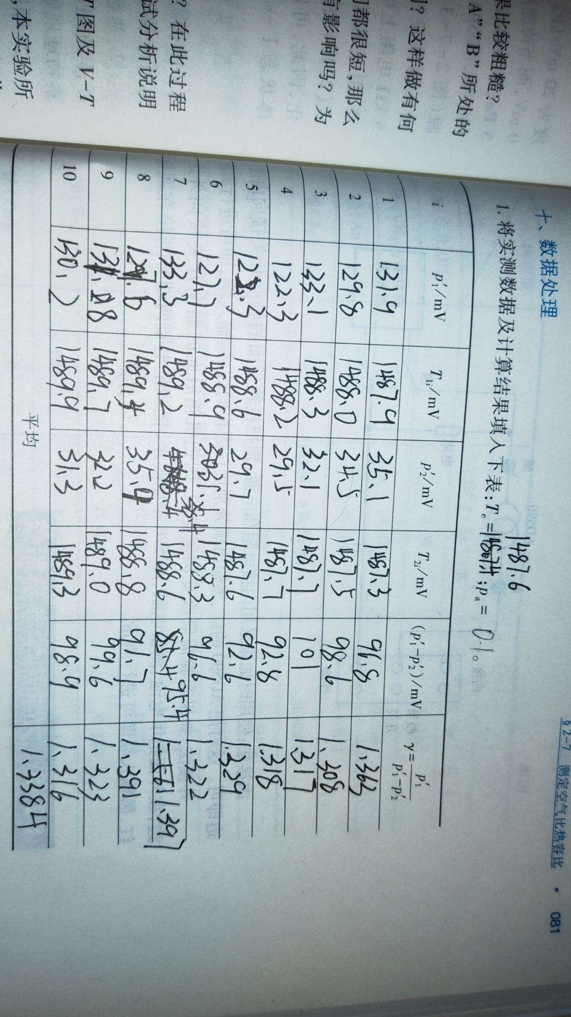**原始数据图如下：**

1. **考查题和思考题**

1. 如果从停止打气到读取 P1’，以及从停止放气到读取P2‘的时间都很短，那么它们分别对测量结果产生什么影响？若时间都很长，对测量结果有影响吗？为什么？

①如果停止打气到测量的时间很短，此时瓶中温度高于室温，根据公式可知此时结果偏大；

②如果停止放气到测量的时间很短，此时瓶中温度正在升高到室温室温的2途中，温度小于室温，根据公式可知此时结果偏小；

③如果停止打气到测量的时间很长，此时瓶中温度高于室温，根据公式可知此时结果偏大；

④如果停止放气到测量的时间很长，此时环境温度很可能发生变化，造成较大误差；如果环境气密性不好气体外露，可能使结果偏小；

2.①停止打气后气瓶内的那部分气体；

②无影响；V1代表瓶中（p2t1/p1t2）* v的那部分气体；v2等于V。